הערות 3:
רפרנס סטנדרט-
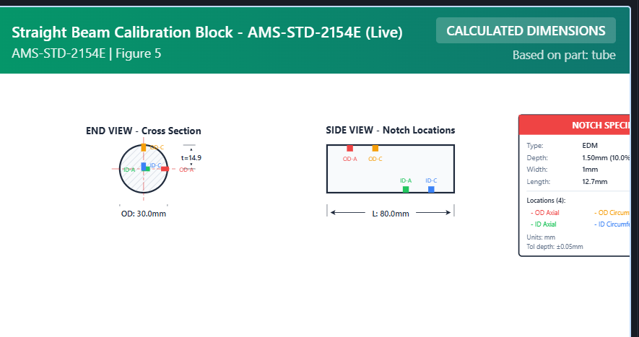
למחוק את זה
- בקובץ הערות קודם כתבתי ליישר את השרטוטים, זה נמצא תחת tube/ pipe.
Angle beam:
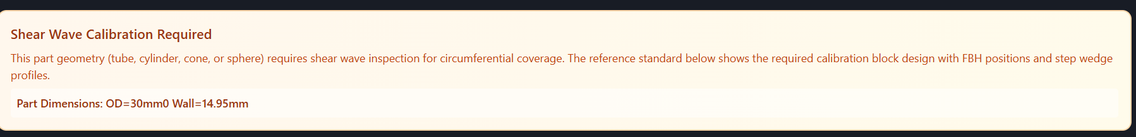
להוריד את שניהם
תחת reference standard:
Straight beam:
צריך להוסיף טבלת המרה תחת straight beam כמו שנמצא בangle beam.
בתמונה באותו מקום להוסיף את האופציה load image. כדי שהמשתמש יוכל להוסיף שרטוט משלו.
בטבלה צריך להוריד את העמודה שיש עם החץ.
עמודה ראשונה- P\N
עמודה שנייה- צריך להיות עמודה FBH calibration size. בתוכה צריך להופיע רשימה של 1/64, 2/64 וכך הלאה עד 5. בצורת רשימה כמו שנמצא בטבלה בangle beam. להוסיף הערה בעמודה- current calibration FBH.
עמודה שלישית- FBH required אותו רשימה כמו עמודה שנייה. להוסיף הערה- sensitivity required by customer.
עמודה רביעית- דלתאDB needed (הדלתא לפני). העמודה תהיה לפי הנוסחא DB= 20LOG₁₀A₁/A₂ (נמצאת בתקן TABLE 4).
עמודה חמישית- Transfer correction ("delta"DB). להכניס לעמודה את ההערה שנמצאת בתקן מספר 5.4.15 תחת סימן שאלה. לתת אפשרויות בעמודה להכניס ערכים עם מינוס ופלוס.
עמודה שישית- curvature correction (DB). להשאיר פתוחה.
תחת reference standard:
Angle beam:
עמודות בטבלה למטה לפי סדר-
1- reflector type.
2- reflector size required להחליף לאינצ'ים.
3- לשנות acceptance size לcurrent reflector used. שיהיה בחירה של שלוש אפשרויות (FBH, SDH, Notch).
4- במקום FBH equiv לשנות לcurrent reflector size.
5- size "delta"DB. לפי החישוב של הנדרש בתקן אל מול מה שיש בפועל. לפי הנוסחא DB= 20LOG₁₀A₁/A₂.
6- (transfer correction ("delta"DB.
7- להשאיר total DB.
8- depth (mm) להשאיר.
9- south path להשאיר.
*אחרי זה אם נבחר בעמודה 3 את האופציה SDH אז ליצור את המצבים הבאים-
במצב של 3/64 צריך לקפוץ בcurrent reflector שהתוצאה היא 0.02 אינץ' קוטר כפול 0.25 אינץ'.
במצב של 5/64 יהיה 0.020 אינץ' קוטר כפול 0.50 אינץ'.
*במידה ונבחר בעמודה 3 notch אז-
במצב של 3/64 צריך לקפוץ בcurrent reflector- L 0.07 inch, D 0.025 inch.
במצב של 5/64 צריך לקפוץ בcurrent reflector- L 0.1 inch, D 0.05 inch.

